山东省登高架设
安全技术实际操作考试及设备配备标准
（讨论稿）

目录

1 范围 3
2 规范性引用文件 3
3 考试科目 3
4 考试成绩及时间 3
5 考试方式 3
5.1 实物考试 3
5.2 实物电子化考试 3
5.3 模拟系统考试 3
6 考试准备 3
7 考试内容 4
7.1 安全用具使用（K1） 4
7.1.1 考试项目 4
7.1.2 安全帽、安全带、防滑鞋的佩戴和使用（K11） 4
7.1.2.1 考核要点 4
7.1.2.2 评分标准 4
7.1.2.3 设备配备 5
7.2 安全操作技术(K2) 5
7.2.1 考试项目 5
7.2.2 双排落地扣件式钢管脚手架搭设与拆除（K21） 5
7.2.2.1 考核要点 5
7.2.2.2 评分标准 6
7.2.2.3 设备配备 7
7.2.3 双排钢管跨越架搭设与拆除（K22） 8
7.2.4 单排毛竹（或木杆）跨越架搭设与拆除（K23） 9
7.2.4.1 考核要点 9
7.2.4.2 评分标准 10
7.2.4.3 设备配备 11
7.3 作业现场安全隐患排除(K3) 11
7.3.1 考试项目 11
7.3.2 查找脚手架存在的安全隐患（K31） 11
7.3.2.1 考核要点 12
7.3.2.2 评分标准 12
7.3.2.3 设备配备 12
7.3.3 扣件式钢管脚手架部件的判废（K32） 12
7.3.3.1 考核要点 12
7.3.3.2 评分标准 12
7.3.3.3 设备配备 13
7.4 作业现场应急处置(K4) 13
7.4.1 考试项目 13
7.4.2 单人徒手心肺复苏操作（K41） 13
7.4.2.1 考核要点 13
7.4.2.2 评分标准 13
7.4.2.3 设备配备 15
7.4.3 创伤包扎（K42） 15
7.4.3.1 考核要点 15
7.4.3.2 评分标准 15
7.4.3.3 设备配备 17

山东省登高架设安全技术实际操作考试及设备配备标准（讨论稿）
- 范围
适用于山东省境内特种作业人员登高架设安全技术实际操作考试。
- 规范性引用文件
《特种作业安全技术实际操作考试标准（试行）》
《特种作业安全技术实际操作考试点设备配备标准（试行）》

- 考试科目
登高架设安全技术实际操作考试主要包括四个科目：安全用具使用（K1）、安全操作技术(K2)、作业现场安全隐患排除(K3)和作业现场应急处置(K4)。
- 考试成绩及时间
实操考试成绩总分值为100分，80分（含）以上为考试合格；若考题中设置有否决项，否决项未通过，则实操考试不合格,补考时只进行未及格的考项。考试科目K1、K2、K3和K4的分值权重分别为20%、40%、20%、20%。
考试时间为20分钟，考试科目K1、K2、K3和K4分别用时为3分钟、10分钟、3分钟、4分钟。
- 考试方式
  - 实物考试
根据已给定课题的任务，让考生在提供的实物设备中选择合适的设备完成考试任务，由考评员根据评分标准要求评分。
  - 实物电子化考试
在配备实物设备的基础上，将实物设备已进行电子化改造，由考试终端识别系统根据评分标准要求评分。
  - 模拟系统考试
在配备实物设备的基础上，模拟系统显示已给定课题的测量内容或故障诊断情景以及不同的模拟仪表，让考生选择虚拟仿真仪表并按考题进行模拟操作或选择。考试终端系统自动根据评分标准要求评分。
各考试点可以根据需要选择其中一种或多种考试方式，推荐使用实物电子化考试和模拟系统考试。
- 考试准备
——登高架设作业实操考试科目K1、K2、K3和K4应在一个考区分别设立四个分考场进行流水考试完成。K1、K3和K4可与高处安装、维护、拆除作业实操考试共用。
——应在实操考试入口设置候考区。每个考生均需经过身份验证登陆后方可考试。
——各科目考区除需配备必须的考试设备外，还要配备其它仪表、工具和材料，并一起摆放在展示柜中。仪表、用具和材料需明码固定摆放整齐，具体数量应根据预估考试数量情况合理设置。
——按照每个考试科目中的各考试项目的功能用途确定各项目的作业面积，并根据参加考试人员的预估数量确定各项目的工位数。为确保各考试科目及各考试项目的安全与环境文明，四周设置相应的警戒线和防护设施。
- 考试内容
  - 安全用具使用（K1）
    - 考试项目
包括一个独立的考试项目：安全帽、安全带、防滑鞋的佩戴和使用（K11）。
    - 安全帽、安全带、防滑鞋的佩戴和使用（K11）
      - 考核要点
主要考查考生对登高架设作业安全用具的选择和正确使用，安全用具主要有安全帽、安全带、防滑鞋。
----安全帽的佩戴。
----安全带的选择和系挂。
----防滑鞋的选择和使用。
考试可分为安全带和安全帽、防滑鞋两个考试内容,系统随机选择一个进行考试。
      - 评分标准
项目 | 内容 | 分值 | 评分标准
全身式安全带的佩戴和使用 | 使用前检查 | 20 | 未检查扣20分。检查方法不规范扣10分。扣完为止。
全身式安全带的佩戴和使用 | 穿戴安全带 | 30 | 方法不正确扣10分。肩带、胸带和腿带各带位置不正确，每处扣10分。扣完为止。
全身式安全带的佩戴和使用 | 调整安全带 | 30 | 调整肩部、腿部和胸部，调整顺序不正确扣20分。每部位调整的过松或过紧扣10分。扣完为止。
全身式安全带的佩戴和使用 | 安全带的使用 | 20 | 口述：安全带的使用方法。不足5点，每少一点错误扣10分。出现严重错误扣20分。扣完为止。
合计 |  | 100

项目 | 内容 | 分值 | 评分标准
安全帽和防滑鞋的穿戴和使用 | 安全帽佩戴 | 20 | 安全帽选择不合适扣10分。使用前未检查扣20分。
安全帽和防滑鞋的穿戴和使用 | 安全帽佩戴 | 40 | 未戴安全帽扣40分。未系安全帽下颚带扣15分，安全帽衬调整不合适扣5--15分。佩戴不规范扣10分。
安全帽和防滑鞋的穿戴和使用 | 防滑鞋穿戴 | 20 | 防滑鞋选择不合适扣10分。使用前未检查扣20分。
安全帽和防滑鞋的穿戴和使用 | 防滑鞋穿戴 | 20 | 未穿防滑鞋扣20分。未系鞋带扣10分。鞋带未系紧扣5分。
合计 |  | 100
      - 设备配备
序号 | 设备 | 参考型号/规格 | 数量 | 备注
1 | 安全带 | 符合安全相关规范 | 4 | 可电子化处理，与考试终端识别系统配合
2 | 安全帽 | 符合安全相关规范 | 4 | 可电子化处理，与考试终端识别系统配合
3 | 防滑鞋 | 符合安全相关规范 | 4 | 可电子化处理，与考试终端识别系统配合
4 | 自助式一体考试终端机 |  | 4 | 模拟系统考试用
5 | 实操教室 | 不小于20 m² | 1 | 必须配备
  - 安全操作技术(K2)
    - 考试项目
包括三个独立的考试项目：双排落地扣件式钢管脚手架搭设与拆除（K21）、双排钢管跨越架搭设与拆除（K22）、单排毛竹（或木杆）跨越架搭设与拆除（K23）。
    - 双排落地扣件式钢管脚手架搭设与拆除（K21）
      - 考核要点
主要考查考生对双排落地扣件式钢管脚手架搭设与拆除的安全操作。
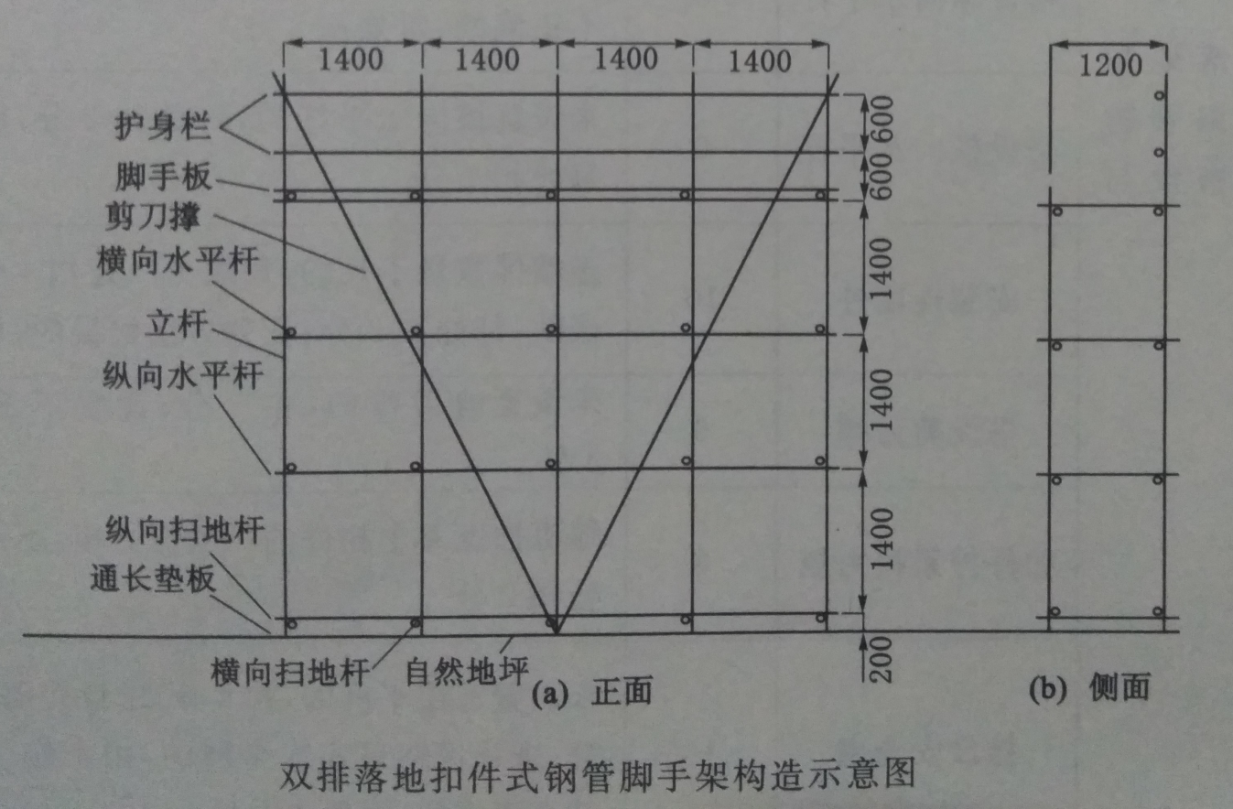
----摆放垫木、底座。主要考查考生是否具有安全操作技能与安全意识。
----搭设立杆和纵、横向扫地杆。搭设立杆。主要考查考生是否具有搭设立杆和扫地杆的安全操作技能。
----搭设纵、横向水平杆。搭设扫地杆。主要考查考生是否具有搭设纵、横向水平杆的安全操作技能。
----安装连墙件。主要考查考生是否具有安装连墙件的安全操作技能。
----搭设剪刀撑。主要考查考生是是否具有搭设剪刀撑的安全操作技能。
----铺设脚手板、搭设防护栏杆、挂设安全网和设置挡脚板。主要考查考生是否具有安全操作技能和安全防护意识。
----拆除。主要考查考生是否具有平台的安全拆除技能。
      - 评分标准
项目 | 内容 | 分值 | 评分标准
双排落地扣件式钢管脚手架搭设与拆除 | 摆放垫木、底座 | 6 | 未设置垫木扣6分。设置不正确的，每处扣2分。未设置底座的，每处扣2分。扣完为止。
双排落地扣件式钢管脚手架搭设与拆除 | 搭设立杆 | 6 | 杆件间距尺寸偏差超过规定值的，每处扣2 分。立杆垂直度偏差超过规定值的，每处扣2 分。连接不正确的，每处扣2分。扣完为止。
双排落地扣件式钢管脚手架搭设与拆除 | 搭设扫地杆 | 6 | 未设置扫地杆扣6分。设置不正确的，每处扣2分。扣完为止。
双排落地扣件式钢管脚手架搭设与拆除 | 搭设纵向水平杆 | 6 | 杆件间距尺寸偏差超过规定值的，每处扣1分。设置不正确的，每处扣2分。扣完为止。
双排落地扣件式钢管脚手架搭设与拆除 | 搭设横向水平杆 | 6 | 未设置横向水平杆的，每处扣2分。设置不正确的，每处扣1分。扣完为止。
双排落地扣件式钢管脚手架搭设与拆除 | 安装连墙件 | 10 | 连墙件数量不足的，每缺少一处扣4分。设置位置错误的，每处扣2分。设置方法错误的，每处扣2分。扣完为止。
双排落地扣件式钢管脚手架搭设与拆除 | 搭设剪刀撑 | 6 | 未设置剪刀撑的，扣6分；设置不正确的，每处扣2分。扣完为止。
双排落地扣件式钢管脚手架搭设与拆除 | 扣件拧紧扭力矩 | 8 | 随机抽查4个扣件的拧紧扭力矩，不符合要求的，每处扣2分。扣完为止。
双排落地扣件式钢管脚手架搭设与拆除 | 挂设安全网 | 10 | 未设置首层平网扣4分。未设置随层平网扣4分。未挂设密目式安全网扣4 分。安全网设置不符合要求的，每处扣2分。扣完为止。
双排落地扣件式钢管脚手架搭设与拆除 | 设置操作层防护 | 10 | 未设置挡脚板扣6分；设置不正确的，每处扣2分。未设置防护栏杆扣6分；设置不正确的，每处扣2分。未设置脚手板扣6分；未满铺的，每处扣2分。未按规定进行对接或搭接的，每处扣2分；出现探头板的， 每处扣6分。扣完为止。
双排落地扣件式钢管脚手架搭设与拆除 | 拆除 | 20 | 按先搭后拆、后搭先拆的要求，违规操作扣 20分
双排落地扣件式钢管脚手架搭设与拆除 | 扭力扳手的使用 | 6 | 不能正确使用扭力扳手测量扣件拧紧扭力矩的，扣6分。
合计 |  | 100
否定项：操作中违反安全操作规范、造成设备或仪表损坏，考生该题得零分。
      - 设备配备
序号 | 设备 | 参考型号/规格 | 数量 | 备注
1 | 双排落地扣件式钢管脚手架（套） | 符合规范要求 | 1 | 可电子化处理，与考试终端识别系统配合
2 | 杆件钢管 | Ф48×3.5；1米-6米 | 若干 | 可电子化处理，与考试终端识别系统配合
3 | 扣件 | 符合《钢管脚手架扣件》GB15831 的规定 | 若干 | 可电子化处理，与考试终端识别系统配合
4 | 脚手板 | 符合相关质量要求 | 若干 | 可电子化处理，与考试终端识别系统配合
5 | 扫地杆垫木 | 符合安全相关规范 | 若干 | 可电子化处理，与考试终端识别系统配合
6 | 立杆底托或金属垫板 | 符合安全相关规范 | 若干 | 可电子化处理，与考试终端识别系统配合
7 | 自助式一体考试终端机 |  | 4 | 模拟系统考试用
8 | 安全网 |  | 若干 | 必须配备
9 | 扭力扳手 |  | 2 | 必须配备
10 | 紧口工作服 | 符合安全相关规范 | 4 | 必须配备
11 | 防滑鞋 | 符合安全相关规范 | 4 | 必须配备
12 | 安全帽 | 符合安全相关规范 | 4 | 必须配备
13 | 安全带 | 符合安全相关规范 | 4 | 必须配备
14 | 安全保护绳 | 符合安全相关规范 | 4 | 必须配备
15 | 梅花扳手 |  | 2 | 必须配备
16 | 压力扳手 |  | 2 | 必须配备
17 | 活扳手 |  | 2 | 必须配备
18 | 钎子 |  | 2 | 必须配备
19 | 铁剪子 |  | 1 | 必须配备
20 | 盒尺 |  | 1 | 必须配备
21 | 铅丝 |  | 若干 | 必须配备
22 | 工具袋 |  | 1 | 必须配备
23 | 安全标志牌 |  | 若干 | 必须配备
24 | 操作场地 | 不小于50 m² | 1 | 必须配备
    - 双排钢管跨越架搭设与拆除（K22）
      - 考核要点
主要考查考生对双排钢管跨越架搭设与拆除的安全操作。
INCLUDEPICTURE "E:\\..\\ADMINI~1\\AppData\\Local\\Temp\\FineReader12.00\\media\\image2.png" \* MERGEFORMATINET INCLUDEPICTURE "E:\\..\\ADMINI~1\\AppData\\Local\\Temp\\FineReader12.00\\media\\image2.png" \* MERGEFORMATINET INCLUDEPICTURE "E:\\..\\ADMINI~1\\AppData\\Local\\Temp\\FineReader12.00\\media\\image2.png" \* MERGEFORMATINET INCLUDEPICTURE "E:\\..\\ADMINI~1\\AppData\\Local\\Temp\\FineReader12.00\\media\\image2.png" \* MERGEFORMATINET INCLUDEPICTURE "E:\\..\\ADMINI~1\\AppData\\Local\\Temp\\FineReader12.00\\media\\image2.png" \* MERGEFORMATINET INCLUDEPICTURE "E:\\..\\ADMINI~1\\AppData\\Local\\Temp\\FineReader12.00\\media\\image2.png" \* MERGEFORMATINET INCLUDEPICTURE "E:\\..\\ADMINI~1\\AppData\\Local\\Temp\\FineReader12.00\\media\\image2.png" \* MERGEFORMATINET INCLUDEPICTURE "E:\\..\\ADMINI~1\\AppData\\Local\\Temp\\FineReader12.00\\media\\image2.png" \* MERGEFORMATINET INCLUDEPICTURE "E:\\..\\..\\ADMINI~1\\AppData\\Local\\Temp\\FineReader12.00\\media\\image2.png" \* MERGEFORMATINET 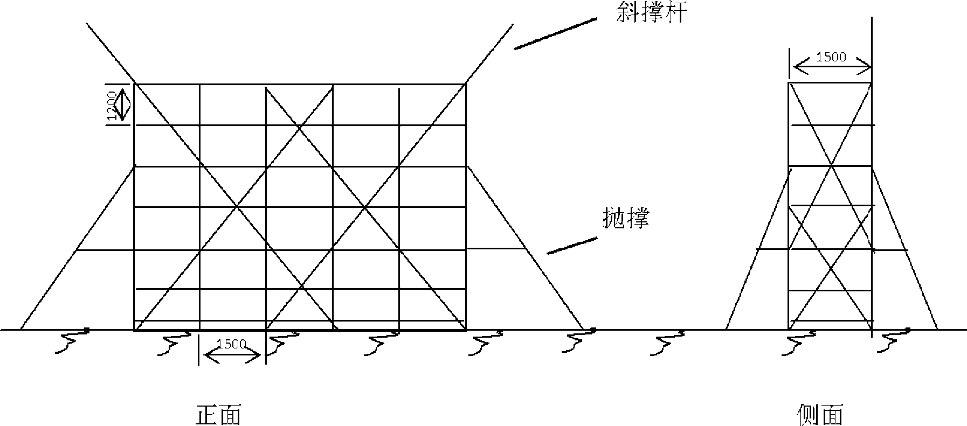

----摆放垫木、底座。主要考查考生是否具有安全操作技能与安全意识。
----搭设立杆和纵、横向扫地杆。搭设立杆。主要考查考生是否具有搭设立杆和扫地杆的安全操作技能。
----搭设纵、横向水平杆。搭设扫地杆。主要考查考生是否具有搭设纵、横向水平杆的安全操作技能。
----搭设斜撑杆。主要考查考生是否具有搭设斜撑杆的安全操作技能。
----搭设剪刀撑。主要考查考生是是否具有搭设剪刀撑的安全操作技能。
----搭设抛撑杆。主要考查考生是否具有搭设抛撑杆的安全操作技能。
----拆除。主要考查考生是否具有平台的安全拆除技能。
      - 评分标准
项目 | 内容 | 分值 | 评分标准
双排落地扣件式钢管脚手架搭设与拆除 | 摆放垫木、底座 | 6 | 未设置垫木扣6分。设置不正确的，每处扣2分。未设置底座的，每处扣2分。扣完为止。
双排落地扣件式钢管脚手架搭设与拆除 | 搭设立杆 | 10 | 杆件间距尺寸偏差超过规定值的，每处扣2 分。立杆垂直度偏差超过规定值的，每处扣2 分。连接不正确的，每处扣2分。扣完为止。
双排落地扣件式钢管脚手架搭设与拆除 | 搭设扫地杆 | 6 | 未设置扫地杆扣6分。设置不正确的，每处扣2分。扣完为止。
双排落地扣件式钢管脚手架搭设与拆除 | 搭设纵向水平杆 | 10 | 杆件间距尺寸偏差超过规定值的，每处扣1分。设置不正确的，每处扣2分。扣完为止。
双排落地扣件式钢管脚手架搭设与拆除 | 搭设横向水平杆 | 10 | 未设置横向水平杆的，每处扣2分。设置不正确的，每处扣1分。扣完为止。
双排落地扣件式钢管脚手架搭设与拆除 | 搭设斜撑杆 | 10 | 未设置扣10分。设置位置错误的，每处扣2分。设置方法错误的，每处扣2分。扣完为止。
双排落地扣件式钢管脚手架搭设与拆除 | 搭设剪刀撑 | 6 | 未设置剪刀撑的，扣6分；设置不正确的，每处扣2分。扣完为止。
双排落地扣件式钢管脚手架搭设与拆除 | 搭设抛撑杆 | 6 | 未设置扣6分；设置不正确的，每处扣2分。扣完为止。
双排落地扣件式钢管脚手架搭设与拆除 | 扣件拧紧扭力矩 | 10 | 随机抽查4个扣件的拧紧扭力矩，不符合要求的，每处扣2分。扣完为止。
双排落地扣件式钢管脚手架搭设与拆除 | 拆除 | 20 | 按先搭后拆、后搭先拆的要求，违规操作扣 20分
双排落地扣件式钢管脚手架搭设与拆除 | 扭力扳手的使用 | 6 | 不能正确使用扭力扳手测量扣件拧紧扭力矩的，扣6分。
合计 |  | 100
否定项：操作中违反安全操作规范、造成设备或仪表损坏，考生该题得零分。
      - 设备配备
序号 | 设备 | 参考型号/规格 | 数量 | 备注
1 | 双排钢管跨越脚手架（套） |  | 1 | 可电子化处理，与考试终端识别系统配合
2 | 其余与K21相同。
    - 单排毛竹（或木杆）跨越架搭设与拆除（K23）
      - 考核要点
主要考查考生对单排毛竹（或木杆）跨越架搭设与拆除的安全操作。
----土质地面的立杆基坑处理。主要考查考生是否具有安全操作技能与安全意识。
----搭设立杆。主要考查考生是否具有搭设的安全操作技能。
----搭设大横杆。
----安装连墙件。
----搭设斜拉杆。
----设置拉线。
----拆除。主要考查考生是否具有平台的安全拆除技能。
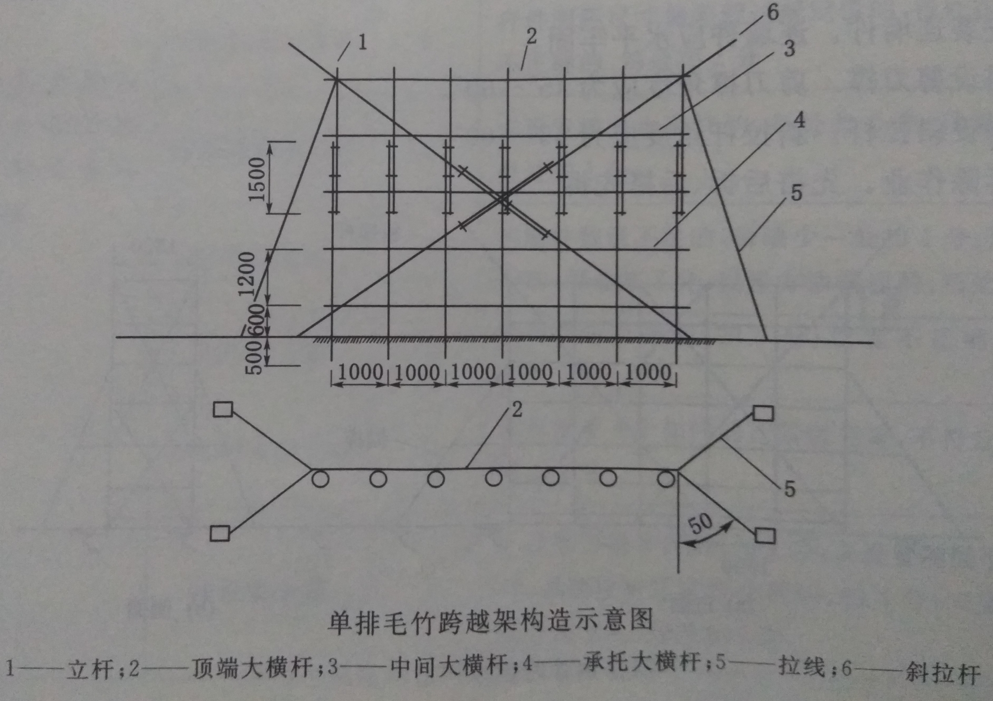
      - 评分标准
项目 | 内容 | 分值 | 评分标准
单排毛竹（或木杆）跨越架搭设与拆除 | 挖掘立杆基坑 | 6 | 未挖基坑扣6分。深度不足扣2分。坑底未夯实或未绑扎扫地杆扣2分。
单排毛竹（或木杆）跨越架搭设与拆除 | 搭设立杆 | 15 | 立杆与纵向水平杆未错开搭接扣2分。毛竹接长办法不正确，每处扣2分。接长时对接的有效长度不足，每处扣2分。接长绑扎不正确或道数不足，每处扣2分。绑扎不牢靠，每处扣2分。立杆接长垂直偏差达不到要求，每处扣2分。扣完为止。
单排毛竹（或木杆）跨越架搭设与拆除 | 搭设大横杆 | 8 | 杆件间距尺寸偏差超过规定值的，每处扣2分。设置不正确的，每处扣2分。扣完为止。
单排毛竹（或木杆）跨越架搭设与拆除 | 安装连墙杆 | 10 | 连墙件数量不足的，每缺少一处扣4分。设置位置错误的，每处扣2分。设置方法错误的，每处扣2分。扣完为止。
单排毛竹（或木杆）跨越架搭设与拆除 | 搭设斜拉杆 | 15 | 未设置扣15分；与立杆的角度设置不正确的，每处扣2分。接长办法不正确，每处扣2分。接长时对接的有效长度不足，每处扣2分。接长绑扎不正确或道数不足，每处扣2分。绑扎不牢靠，每处扣2分。扣完为止。
单排毛竹（或木杆）跨越架搭设与拆除 | 设置拉线 | 6 | 未设置扣6分；设置不正确的，每处扣2分。扣完为止。
单排毛竹（或木杆）跨越架搭设与拆除 | 绑扎 | 20 | 绑扎前未将10号铁丝进行剪断加工扣20分。铁丝单根展开长度不足或超过规定要求扣5分。绑扎方法不正确扣5分。绑扎位置不正确，每处扣2分。绑扎铁丝被绞断，每处扣2分。扣完为止。
单排毛竹（或木杆）跨越架搭设与拆除 | 拆除 | 20 | 按先搭后拆、后搭先拆的要求，违规操作扣 20分
合计 |  | 100
否定项： 操作中违反安全操作规范、造成设备或仪表损坏，考生该题得零分。
      - 设备配备
序号 | 设备 | 参考型号/规格 | 数量 | 备注
1 | 单排毛竹（或木杆）跨越脚手架（套） | 符合规范要求 | 1 | 可电子化处理，与考试终端识别系统配合
2 | 毛竹（或木杆） | 符合脚手架相关规范 | 若干 | 可电子化处理，与考试终端识别系统配合
3 | 羊角毛竹 | 符合脚手架相关规范 | 若干 | 可电子化处理，与考试终端识别系统配合
4 | 扫地杆垫木 | 符合脚手架相关规范 | 若干 | 可电子化处理，与考试终端识别系统配合
5 | 自助式一体考试终端机 |  | 4 | 模拟系统考试用
6 | 铁桩 | 符合脚手架相关规范 | 若干 | 必须配备
7 | 拉线钢丝绳 | 符合脚手架相关规范 | 若干 | 必须配备
8 | 铁丝 |  | 若干 | 必须配备
9 | 钢丝绳卡子 |  | 若干 | 必须配备
10 | 铁锨 |  | 2 | 必须配备
11 | 镐 |  | 2 | 必须配备
12 | 其余与K21相同。
  - 作业现场安全隐患排除(K3)
    - 考试项目
包括两个独立的考试项目：查找脚手架存在的安全隐患（K31）、扣件式钢管脚手架部件的判废（K32）。
考试时系统随机为考生抽取一个考试项目进行考试。
    - 查找脚手架存在的安全隐患（K31）
      - 考核要点
主要考查考生对己搭设好高度3〜5m的脚手架上或给定的脚手架图片资料中，让其正确找出所存在的安全隐患，并说明原因。
----设置立杆间距大。
----横向水平杆设置不规范。
----杆件端头超出扣件的长度不规范。
----剪刀撑设置不规范。
----连墙件设置不规范。
----脚手板端头过长或未采取固定措施等。
考试时系统随机为考生选择4个考核点进行考试。
      - 评分标准
项目 | 内容 | 分值 | 评分标准
查找脚手架存在的安全隐患 | 查找问题 | 60 | 查找不正确的，每处扣15分。
查找脚手架存在的安全隐患 | 原因分析 | 40 | 不能说明原因的，每处扣10分。
合计 |  | 100
      - 设备配备
序号 | 设备 | 参考型号/规格 | 数量 | 备注
1 | 3〜5m的脚手架 | 有6-8处安全隐患 | 1 | 实物考试用
2 | 计算机投影设备（套） | 符合考试要求 | 1 | 投影考试用
3 | 整套三维设备 | 符合考试要求 | 4 | 三维仿真考试用
4 | 作业现场图片（一批） |  | 若干 | 必须配备
5 | 多媒体教室 | 不小于20 m² | 1 | 必须配备
    - 扣件式钢管脚手架部件的判废（K32）
      - 考核要点
主要考查考生对给定的登高架设作业中的扣件式钢管脚手架部件实物、图片或视频，让其正确判断是否达到报废标准，并说明原因。
----钢管的判废，并进行原因分析。主要考查考生根据钢管的弯曲、裂纹、、压扁等问题，判断其是否存在缺陷或达到报废标准，并说明原因。
----扣件的判废，并进行原因分析。主要考查考生根据扣件裂纹、扣件丝杆滑丝等问题，判断其是否存在缺陷或达到报废标准，并说明原因。
注：考试时系统随机为考生选择2件进行考试。
      - 评分标准
项目 | 内容 | 分值 | 评分标准
扣件式钢管脚手架部件的判废 | 查找问题 | 60 | 查找不正确的，每处扣30分。
扣件式钢管脚手架部件的判废 | 原因分析 | 40 | 不能说明原因的，每处扣20分。
合计 |  | 100
      - 设备配备
序号 | 设备 | 参考型号/规格 | 数量 | 备注
1 | 钢管 | 报废 | 5 | 必须配备
2 | 扣件 | 报废 | 5 | 必须配备
3 | 安全网 | 报废 | 2 | 必须配备
4 | 金属垫板 | 报废 | 2 | 必须配备
5 | 钢丝绳 | 报废 | 5 | 必须配备
6 | 脚手板 | 报废 | 2 | 必须配备
7 | 整套三维设备 | 符合考试要求 | 4 | 三维仿真考试用
8 | 多媒体教室 | 不小于20 m² | 1 | 必须配备
  - 作业现场应急处置(K4)
    - 考试项目
包括两个独立的考试项目：单人徒手心肺复苏操作（K41）、创伤包扎（K42）。
考试时系统随机为考生抽取一个考试项目进行考试。
    - 单人徒手心肺复苏操作（K41）
      - 考核要点
主要考查考生对给定的实物模拟人型进行正确的心肺复苏操作。
----抢救程序是否符合要求。主要考查考生是否正确掌握心肺复苏标准操作流程的程序。
----心肺复苏操作的技术要点是否正确。主要考查考生是否掌握正确的通畅气道、口对口呼吸方法、胸外按压方法（包括位置、姿势、力度和频率）以及单人徒手心肺复苏操作的按压与呼吸的互换。
      - 评分标准
项目 | 内容 | 分值 | 评分标准
环境评估 | 操作者用眼光从左到右，从上到下扫视，判断周围环境是否安全。 | 2 | 漏1项扣1分，不符合要求扣1分
环境评估 | 操作者用眼光从左到右，从上到下扫视，判断周围环境是否安全。 | 2 | 漏1项扣1分，不符合要求扣1分
意识判断 | 操作者双膝跪于病人右侧，左膝平病人肩部（操作者双膝与双肩同宽）。 | 2 | 拍病人肩部不正确扣1分、呼叫病人不正确扣2分
意识判断 | 双手轻拍病人双肩，嘴靠近病人左、右耳旁，同时呼叫“你怎么啦？”（病人无反应）。 | 2
意识判断 | 确定意识丧失，大声说 “病人无意识，请求协助救助”。解衣扣、松腰带、摆体位、开放气道。 | 5 | 1项不符合要求扣1分
判断呼吸 | 一看（胸部有无起伏）、二听（耳朵贴近病人面部，听呼吸音），三感觉（有无气流冲击面部），三步骤同时进行，无反应表示呼吸停止，大声说“无呼吸”。 | 10 | 1项不符合要求扣1分
颈动脉搏动判断 | 操作者右手食指和中指指腹沿患者下颌正中滑至气管喉结部位，再平移向对侧滑动2-3cm，至胸锁乳突肌中段内侧处，判断颈动脉搏动，判断时间大于5秒，小于10秒。未感知颈动脉搏动，大声说“颈动脉无搏动”。 | 10 | 1项不符合要求扣2分
胸外心脏按压 | 确定按压部位：（男性可用两乳头连线中点定位，女性可用1点2指3掌根法定位） 右手中指食指并拢，沿肋缘滑至剑突上两横指，（胸骨中下1/3处）左手掌根放胸骨上，右手掌根放左手背上，右手五指扣住左手，左手五指上翘，双臂位于患者胸骨的正上方，双肘关节伸直。 | 10 | 1项不符合要求扣2分
胸外心脏按压 | 利用上身重量垂直下压，胸骨下陷5cm，迅速放松，掌根不离开胸骨，按压与放松时间大致相同，按压频率100次/分以上。每按压30次为一组，反复进行。按压的同时小声数数，“1组，1—24”，大声数“25、26、27、28、29、30”，同时观察面色、口唇有无变化。 | 20 | 1项不符合要求扣2分
打开气道 | 检查口腔，报告“口腔无异物，无活动性义齿”。 | 2 | 1项不符合要求扣1分
打开气道 | 压额抬颌，打开气道。 | 2 | 不符合要求扣2分
口对口人工呼吸 | 将纱布盖在病人嘴上，左手捏紧病人鼻部，右手拇指、食指捏住病人下颌略向下拉，打开口。深吸一口气，包住病人嘴，吹气至胸廓隆起，（吹气同时要观察胸廓）立即松开左手，让胸廓自然回弹。（吹气2次） | 20 | 1项不符合要求扣5分
循环操作 | 口述说明：需要重复上述胸外心脏按压与人工呼吸操作，完成5个循环，胸外心脏按压与人工呼吸次数比例为30:2。 | 10 | 不口述说明扣10分
再次判断 | 全部操作完成后，再次判断呼吸及颈动脉搏动（判断方法及要求同前）。并大声说“病人呼吸、心跳恢复，心肺复苏成功”。 | 5 | 1项不符合要求扣2分
 |  | 合计100
      - 设备配备
序号 | 设备 | 参考型号/规格 | 数量 | 备注
1 | 实训教室 | >=50m² | 1
2 | 心肺复苏模拟人 | 符合考试要求 | 3 | 必须配备
3 | 心肺复苏模拟人 | 符合考试要求 | 3 | 电子化改造考试用
4 | 考试终端机 | 符合考试要求 | 3 | 电子化改造考试用
5 | 急救箱 | 符合相关标准 | 2 | 必须配备
6 | 一次性纱布 | 符合相关标准 | 若干 | 必须配备
7 | 酒精 | 符合相关标准 | 若干 | 必须配备
8 | 棉签 | 符合相关标准 | 若干 | 必须配备
    - 创伤包扎（K42）
      - 考核要点
主要考查考生是否掌握创伤包扎的操作技能，及时对受创伤人员进行正确的处理。
----操作前的准备。主要考查考生对伤情的判断。
----创口止血。主要考查考生是否有创口止血技能。
----包扎固定。主要考查考生是否有包扎固定技能。
----搬运。主要考查考生是否有搬运技能。
考试时系统随机为考生选择右前臂绷带加压包扎止血、头顶皮肤裂伤三角巾帽式包扎法、右胫腓骨闭合性骨折夹板固定和脊柱损伤铲式担架搬运四个考试内容之一进行考试。
      - 评分标准
项目 | 内容 | 分值 | 评分标准
创伤包扎之右前臂绷带加压包扎止血 | 操作前准备 | 20 | 未向伤者表明身份扣2分。未安慰伤者并告知其配合检查与救治扣1—3分。未检查伤者头面部、胸腹部及四肢，每少一项扣2分。未表明伤情扣5分。未选择所需物品或选择错误扣10分。所选物品每缺一件扣2分。扣完为止。
创伤包扎之右前臂绷带加压包扎止血 | 包扎止血 | 60 | 未进行冲洗消毒清创扣60分。冲洗液体量不足扣5分。消毒擦拭方法不正确扣10分。擦拭棉签少于3根扣5分。纱布层数不足扣5分。违反无菌原则扣5分。包扎范围不正确扣10分。包扎不整扣5分。包扎不均扣5分。未抬高患肢扣5分。扣完为止。
创伤包扎之右前臂绷带加压包扎止血 | 综合评价 | 20 | 操作不熟练扣5分。配合不默契扣5分。操作不当造成损伤扣5分。不符合无菌原则一处扣2分。扣完为止。
合计 |  | 100

项目 | 内容 | 分值 | 评分标准
创伤包扎之头顶皮肤裂伤三角巾帽式包扎法 | 操作前准备 | 20 | 未向伤者表明身份扣2分。未安慰伤者并告知其配合检查与救治扣1—3分。未检查伤者头面部、胸腹部及四肢，每少一项扣2分。未表明伤情扣5分。未选择所需物品或选择错误扣10分。所选物品每缺一件扣2分。扣完为止。
创伤包扎之头顶皮肤裂伤三角巾帽式包扎法 | 包扎 | 60 | 未使用无菌纱布覆盖伤口扣60分。覆盖伤口纱布少于2块扣5分。覆盖位置不正确扣5分。违反无菌原则扣5分。包扎范围不正确扣10分。底缘压眉弓或距眉弓大于2CM扣5分。顶角拉至枕部时未加压扣5分。未在枕骨结节下交叉扣5分。打结不在额部中央扣5分。三角巾边缘压迫耳廓扣5分。无拉紧动作扣5分。顶部三角巾无张力或松动扣5分。扣完为止。
创伤包扎之头顶皮肤裂伤三角巾帽式包扎法 | 综合评价 | 20 | 操作不熟练扣5分。配合不默契扣5分。操作不当造成损伤扣5分。不符合无菌原则一处扣2分。扣完为止。
合计 |  | 100

项目 | 内容 | 分值 | 评分标准
创伤包扎之右胫腓骨闭合性骨折夹板固定 | 操作前准备 | 20 | 未向伤者表明身份扣2分。未安慰伤者并告知其配合检查与救治扣1—3分。未检查伤者头面部、胸腹部及四肢，每少一项扣2分。未表明伤情扣5分。未选择所需物品或选择错误扣10分。所选物品每缺一件扣2分。扣完为止。
创伤包扎之右胫腓骨闭合性骨折夹板固定 | 骨折固定 | 60 | 未暴露患肢、去除鞋袜扣60分。夹板长度不足扣5分。未加棉垫扣10分。棉垫放置位置错误扣5分。未牵引抬高患肢扣5分。绷带捆扎在关节上扣5分。捆扎距离不均匀扣5分。绷带打结未在夹板面扣5分。过松过紧均扣5分。绷带扎完后，未进行伤肢末端检查扣20分。扣完为止。
创伤包扎之右胫腓骨闭合性骨折夹板固定 | 综合评价 | 20 | 操作不熟练扣5分。配合不默契扣5分。操作不当造成损伤扣10分。扣完为止。
合计 |  | 100

项目 | 内容 | 分值 | 评分标准
创伤包扎之脊柱损伤铲式担架搬运 | 操作前准备 | 20 | 未向伤者表明身份扣2分。未安慰伤者并告知其配合检查与救治扣1—3分。未检查伤者头面部、胸腹部及四肢，每少一项扣2分。未表明伤情扣5分。未选择所需物品或选择错误扣10分。所选物品每缺一件扣2分。扣完为止。
创伤包扎之脊柱损伤铲式担架搬运 | 搬运 | 60 | 患者放置位置不正确扣20分。担架置入方式不正确扣20分。放置担架时，未保持脊柱无扭转扣20分。未使用固定带固定扣10分。医生看不到患者面部扣10分。扣完为止。
创伤包扎之脊柱损伤铲式担架搬运 | 综合评价 | 20 | 操作不熟练扣5分。配合不默契扣5分。操作不当造成损伤扣10分。扣完为止。
合计 |  | 100
      - 设备配备
序号 | 设备 | 参考型号/规格 | 数量 | 备注
1 | 实训教室 | >=50m² | 1 | 必须配备
2 | 1:1模拟人 | 符合考试要求 | 3 | 实物考试用
3 | 电子化1:1模拟人 | 符合考试要求 | 2 | 电子化考试用
4 | 考试终端机 | 符合考试要求 | 2 | 电子化考试用
5 | 血压计 | 符合相关标准 | 2 | 必须配备
6 | 三角巾 | 符合相关标准 | 3 | 必须配备
7 | 担架 | 符合相关标准 | 2 | 必须配备
8 | 约束带 | 符合相关标准 | 2 | 必须配备
9 | 双氧水 | 符合相关标准 | 1 | 必须配备
10 | 碘伏 | 符合相关标准 | 1 | 必须配备
11 | 棉签 | 符合相关标准 | 若干 | 必须配备
12 | 棉垫 | 符合相关标准 | 若干 | 必须配备
13 | 纱布 | 符合相关标准 | 1 | 必须配备
14 | 绷带 | 符合相关标准 | 1 | 必须配备

